

Итоги работы
Управления по экономической политике и муниципальным ресурсам Администрации Томского района за 2014 год

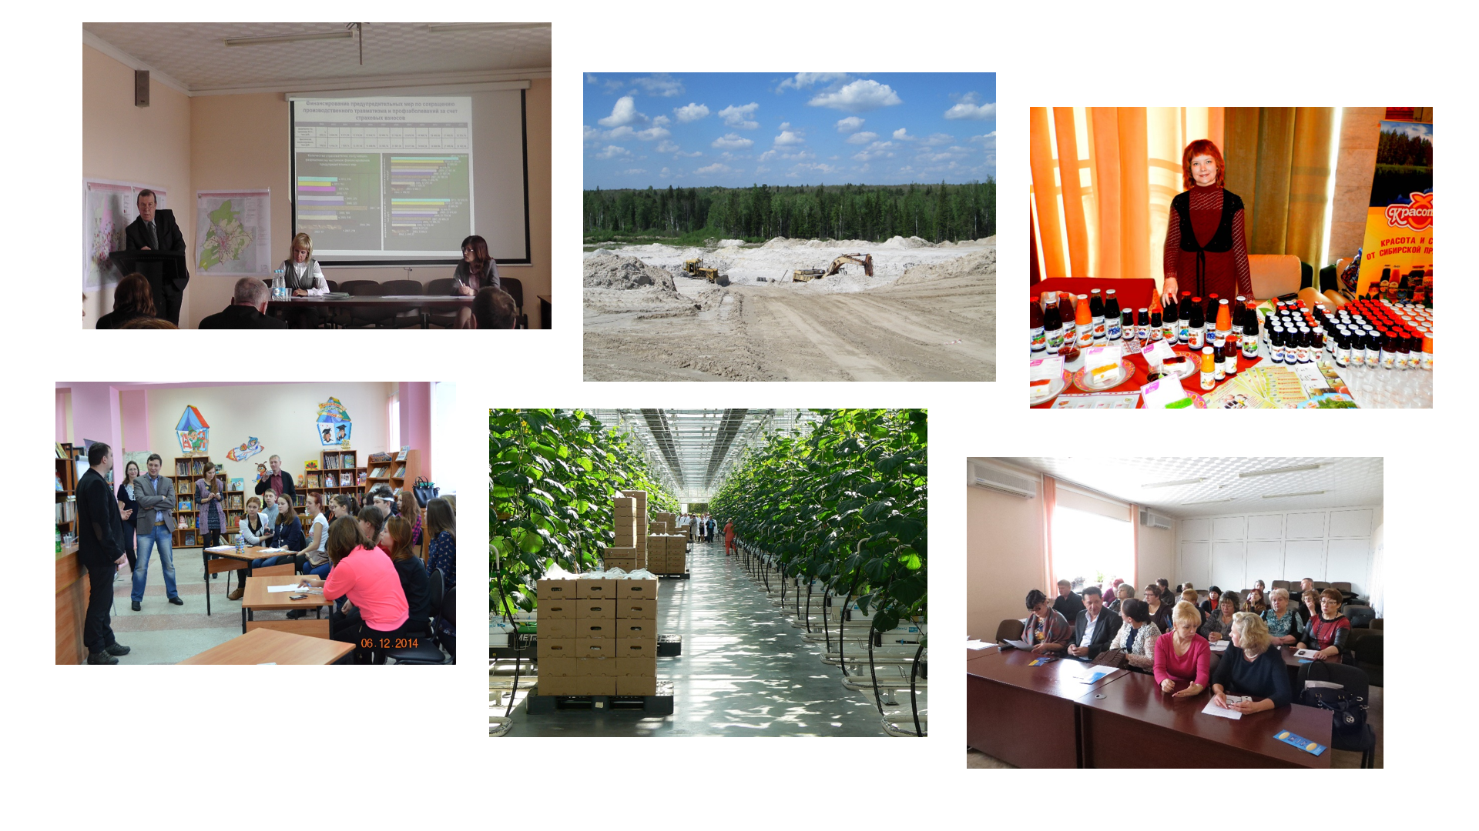

- Динамика основных показателей социально-экономического развития
Томского района в 2009-2014гг.

Демография
За 5 лет численность населения Томского района выросла с 67,4 тыс. человек в 2009 году до 71,5 тыс. человек в 2013 году, прирост за указанный период составил 6%. С 2010 года преодолена неблагоприятная демографическая ситуация, наблюдается естественный прирост населения. Коэффициент естественного прироста в 2013 году достиг 3 человек на 1000 человек населения района. Также весь анализируемый период характеризуется высоким уровнем миграционного прироста. Ожидаемая оценка численности населения района за 2014 год составляет 71,9 тыс. человек.

Наименование показателя | 2009 | 2010 | 2011 | 2012 | 2013 | 2014 оценка
Численность населения, чел. | 67352 | 68843 | 69642 | 70546 | 71541 | 71924
Рост, % |  | 102,1 | 101,2 | 101,3 | 101,4 | 100,5
Естественный прирост (убыль) населения | -36 | 43 | 155 | 196 | 212 | 115
Коэффициент естественного прироста, на 1000 чел. | -0,5 | 0,6 | 2,2 | 2,8 | 3,0 | 1,6
Миграционный прирост (убыль) населения | 625 | 744 | 657 | 709 | 779 | 268
Коэффициент миграционного прироста, на 1000 чел. | 9,3 | 10,8 | 9,4 | 10,1 | 10,9 | 3,7

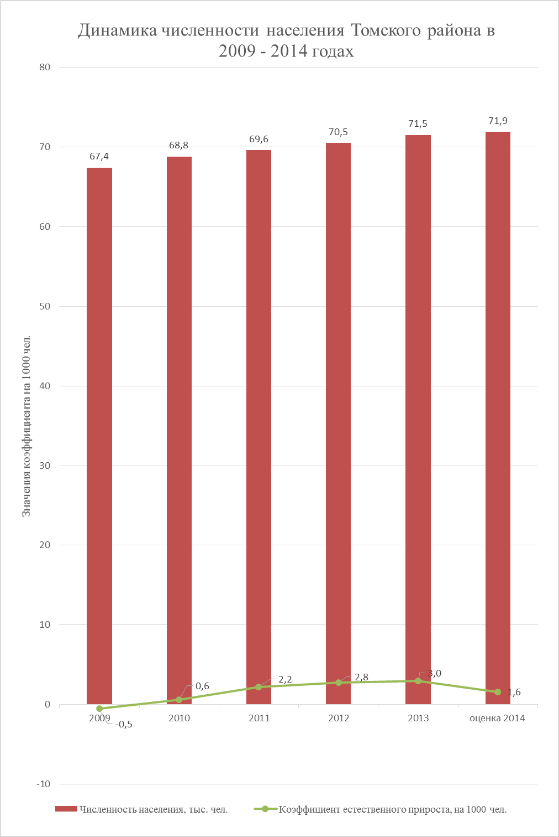
Рынок труда

За 6 лет численность экономически активного населения выросла на 6,5%, с 35,5 тыс. человек в 2009 году до 37,8 тыс. человек в 2014 году при сохранении тенденции снижения уровня регистрируемой безработицы.

Наименование показателя | 2009 | 2010 | 2011 | 2012 | 2013 | 2014 оценка
Численность экономически активного населения (ЭАН), чел. | 35500 | 35500 | 39900 | 39200 | 37800 | 38500
Численность безработных граждан, состоявших в органах службы занятости, человек | 1205 | 763 | 560 | 417 | 366 | 382
Уровень регистрируемой безработицы от ЭАН, % | 3,4 | 2,2 | 1,4 | 1,1 | 1 | 1

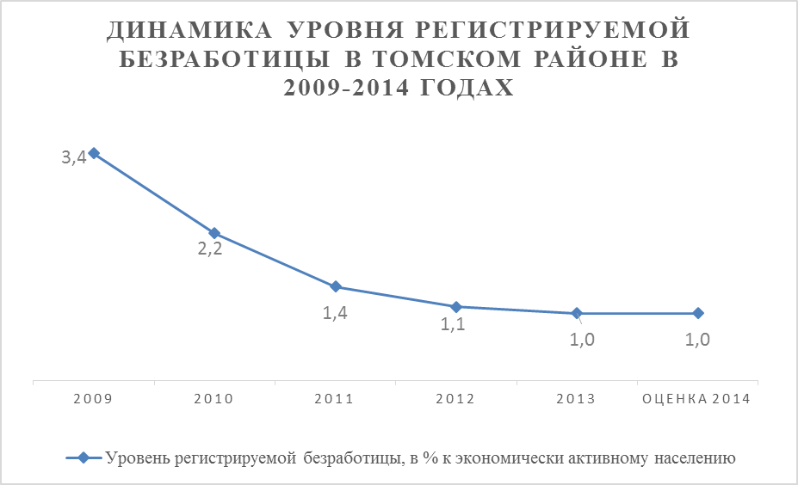

В 2014 году за содействием в поиске подходящей работы в ОГКУ «Центр занятости населения Томского района» обратилось 2052 человека, что на 5,5% меньше чем за 2013 год.
На постоянную и временную работу из числа граждан, обратившихся по вопросу трудоустройства и состоявших на учете в 2014 году, трудоустроены 1442 человека (в 2013г.- 1546 чел.).
Из числа зарегистрированных безработных граждан трудоустроено 404 чел. (в 2013г.- 450 чел.).
В рамках ведомственной целевой программы «Содействие занятости населения Томской области» проведены следующие мероприятия:
- В общественных работах приняли участие 196 безработных граждан.
- На временные работы были трудоустроены 768 несовершеннолетних гражданина в возрасте от 14 до 17 лет в свободное от учебы время.
- Комплекс информационных, консультационных и образовательных услуг, включая помощь при подготовке документов, составлении бизнес-планов, получили 56 человек (безработные граждане).
- Услугами по профессиональной ориентации (консультирование, информирование и профессиональный отбор) воспользовались 1014 человек.
- Профессиональное обучение проходили 104 безработных гражданина.
В рамках региональной программы «Содействие занятости населения Томской области на 2012-2014 годы» предпринимательскую деятельность оформили 15 безработных граждан, которые получили финансовую помощь в размере 12 - кратной максимальной величины пособия по безработице, ими создано дополнительно 5 рабочих мест. Одной из мер по содействию создания рабочих мест в Томском районе является реализация мероприятий муниципальной программы «Развитие малого и среднего предпринимательства в Томском районе на 2011 - 2014 годы», в рамках которой в 2014 году 17 субъектов малого предпринимательства получили субсидию в размере до 300 тыс. руб. каждый на развитие бизнеса, ими планируется создание 36 новых рабочих мест.

Уровень жизни населения

Среднемесячная заработная плата в Томском районе начиная с 2009 года выросла с 14,5 тыс. руб. до 27 тыс. руб., то есть практически в 2 раза. Ожидаемая оценка 2014 года составляет 28,4 тыс. руб. Заработная плата в Томском районе ежегодно увеличивается в среднем на 15%, однако относительно показателя по Томской области остается ниже в среднем на 20%.

Наименование показателя | 2009 | 2010 | 2011 | 2012 | 2013 | 2014 оценка
Средняя заработная плата, тыс. руб. | 14,5 | 15,8 | 17,9 | 21,1 | 25,2 | 28,4
Рост, % |  | 109,1 | 113,4 | 117,6 | 119,7 | 112,6

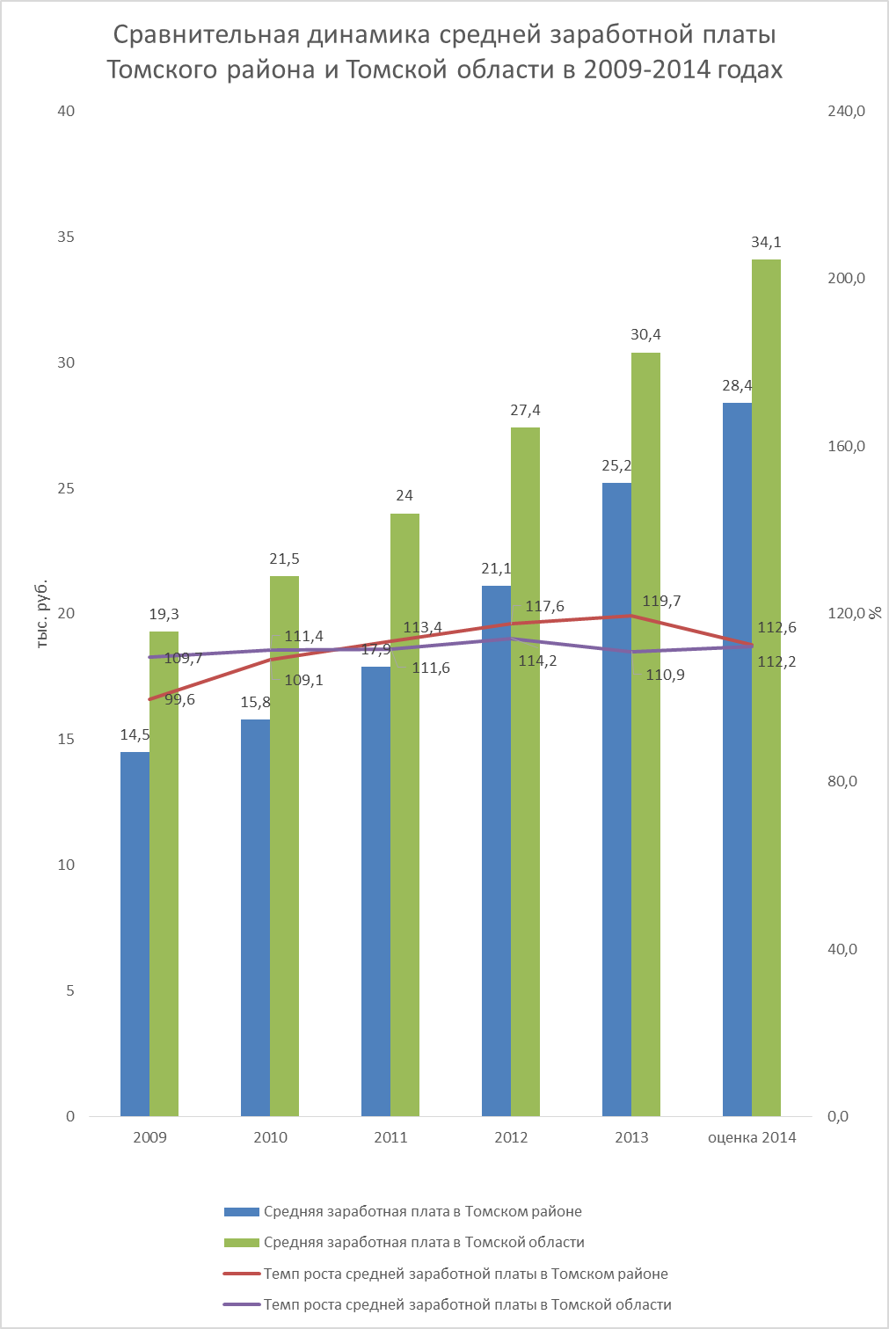
За 9 месяцев 2014 года наблюдается рост средней заработной платы работников бюджетных учреждений в следующих размерах:
- образования - 22323,7 (темп роста к 2013 году – 113,4 %),
- культуры – 18 066,9 руб. (темп роста к 2013 г. – 129,9%),
- спорта – 37 133,3 руб. (темп роста к 2013 г. – 129,5%),
- здравоохранения - 22 078,6. (темп роста к 2013 году- 113%).
Согласно данным Управления Пенсионного фонда РФ в Томском районе Томской области средний размер пенсии в 2014 году составил 10,6 тыс. руб., что к уровню 2013 года оставляет 112% (в 2013 году – 9,4 тыс. руб.).
По всем видам пенсий в 2014 году выплачено 3,3 млрд. руб., что к уровню 2013 года 114% (в 2013 году – 3,0 млрд. руб.).
Повышение доходов населения обусловило положительную динамику потребления, в частности оборот розничной торговли вырос с 84,7 млн. руб. в 2009 году до 867,5 млн. руб. по оценке 2014 года, то есть более чем в 10 раз.

Промышленное производство
За 5 лет объем промышленного производства вырос более, чем в 2 раза, с 5,6 млрд. руб. в 2009 году до 12,1 млрд. руб. в 2013 году. Ежегодный рост за указанный период составил в среднем 125%. Оценка 2014 года составляет 11,7 млрд. руб., несколько ниже показателя 2013 года, что обусловлено простоем в течение полугода одного из крупнейших предприятий обрабатывающей промышленности ООО «Томскнефтепереработка». Запуск производства осуществлен в сентябре текущего года, тем не менее на сегодняшний день финансовое положение предприятия остается крайне нестабильным (введена процедура банкротства – внешнее управление).
Наименование показателя | 2009 | 2010 | 2011 | 2012 | 2013 | 2014 оценка
Объем промышленного производства, млрд. руб. | 5,6 | 6,4 | 6,5 | 11,8 | 12,1 | 11,7
Рост, % |  | 113 | 102 | 181 | 103 | 97

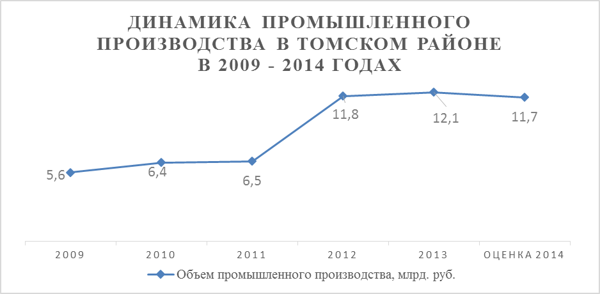

Инвестиции в основной капитал крупных организаций
По оценке 2014 года объем инвестиций крупных организаций составляет 1 096,7 млн. руб., то есть практически на уровне 2009 года, однако значения данного показателя по годам существенно изменяются. Всплеск инвестиционной активности приходится на 2012-2013 годы, так как в указанный период был существенно увеличен объем инвестиций такими организациями, как ЗАО «Сибирская Аграрная Группа Мясопереработка», ООО «Томскнефтепереработка», ООО «Аэропорт ТОМСК» за счет собственных и привлеченных средств.
Наименование показателя | 2009 | 2010 | 2011 | 2012 | 2013 | 2014 оценка
Инвестиции в основной капитал, млн.руб. | 959,7 | 1185,2 | 881,2 | 3846,9 | 2598,2 | 1096,7
Рост, % |  | 123 | 74 | 437 | 68 | 42
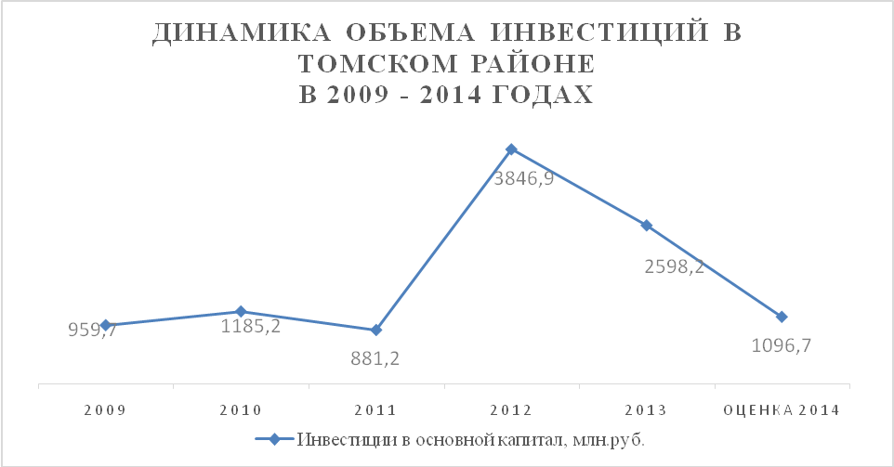

Жилищное строительство
Томский район остается лидером области по вводу в действие жилых домов, за 6 лет показатель вырос более чем в 6 раз, с 12 763 кв.м. в 2009 году до 84 598 кв.м. по оценке 2014 года. В среднем на 80% рост показателя обусловлен активизацией индивидуального жилищного строительства, однако с 2012 года указанная доля имеет тенденцию к увеличению.

Наименование показателя | 2009 | 2010 | 2011 | 2012 | 2013 | 2014 оценка
Ввод в действие жилых домов, кв.м. | 12763 | 15664 | 19599 | 22427 | 61625 | 84598
Рост, % |  | 123 | 125 | 114 | 275 | 137
в т.ч. индивидуальное жилищное строительство, кв.м. | 11193,0 | 9525,0 | 11804,0 | 19741,0 | 49402,0 | 81788,0
Рост, % |  | 85 | 124 | 167 | 250 | 166

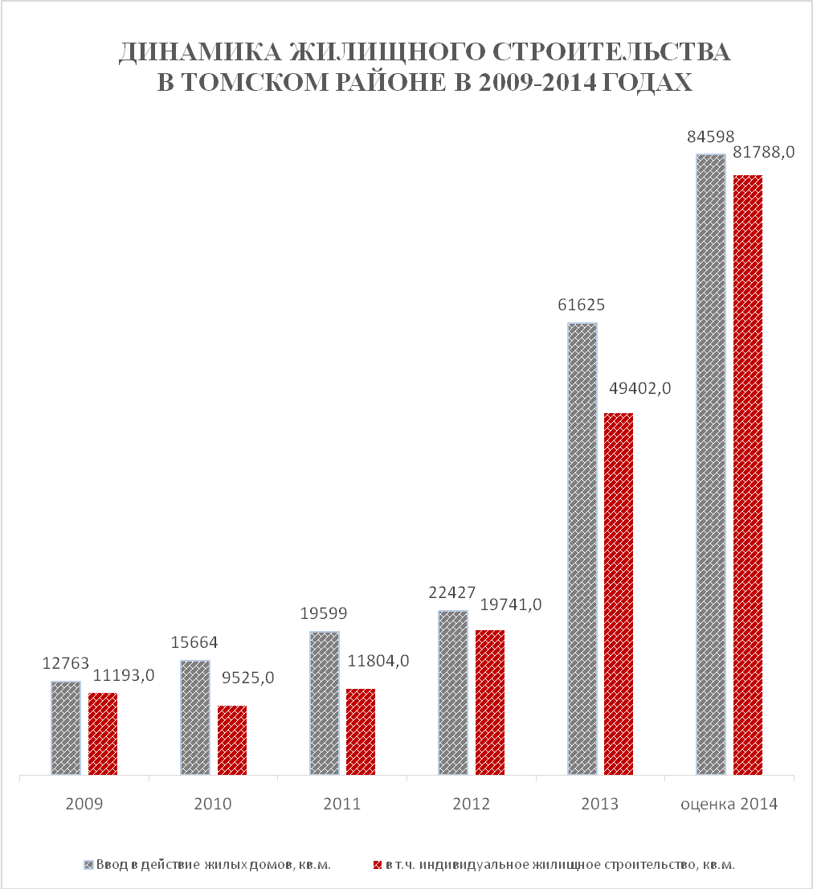

2. Мероприятия по социально-экономическому развитию Томского района

Стратегическое планирование
В целях реализации Федерального закона от 28.06.2014 №172-ФЗ «О стратегическом планировании в Российской Федерации» разработан План подготовки документов стратегического планирования муниципального образования «Томский район», который предусматривает разработку в срок до декабря 2015 года Стратегии социально-экономического развития муниципального образования «Томский район» до 2022 года и плана работы Администрации Томского района по ее реализации.
В целях перехода с 2016 года на формирование бюджета Томского района по программному методу осуществлена подготовка нормативно-правовой базы: разработаны Порядок разработки, утверждения, реализации и мониторинга реализации ведомственных целевых программ Томского района и Порядок принятия решений о разработке муниципальных программ Томского района, их формирования и реализации.

Оценка эффективности муниципальных программ
В мае 2014 года проведена оценка эффективности муниципальных программ, реализуемых в Томском районе, за 2013 год. Критериями оценки являлись достижение целевых показателей программы, выполнение ее мероприятий, а также привлечение и освоение средств вышестоящих бюджетов и бюджета района. Шесть программ, реализуемых в Томском районе, а именно «Развитие социальной и инженерной инфраструктуры Томского района на 2011-2014 годы», «Социальное развитие села Томского района на 2013-2014 годы», «Старшее поколение Томского района на 2011-2013 годы», «Улучшение условий и охраны труда в Томском районе на 2013-2017 годы», «Развитие малого и среднего предпринимательства в Томском районе на 2011-2014 годы» и «Развитие личных подсобных хозяйств граждан в Томском районе на 2011-2015 годы» имеют высокую и достаточную эффективность. Программы «Развитие внутреннего и въездного туризма на территории Томского района Томской области на 2013-2017 годы» и «Профилактика правонарушений на территории Томского района на 2013-2015 годы» признаны низко эффективными по причине отсутствия финансирования на их реализацию.
Решением Думы Томского района от 19.12.2013 №301 «Об утверждении бюджета Томского района на 2014 год» на реализацию муниципальных программ предусмотрены средства в следующих объемах:
№п/п | Наименование муниципальной программы | Сумма, тыс. руб.
1 | Муниципальная программа «Развитие личных подсобных хозяйств граждан в Томском районе в 2011-2015 годы» | 1585
2 | Муниципальная программа «Устойчивое развитие сельских территорий муниципального образования «Томский район» на 2014-2017 годы и на период до 2020 года» | 9456,2
3 | Муниципальная программа «Развитие малого и среднего предпринимательства в Томском районе на 2011-2014 годы» | 760
4 | Муниципальная программа «Развитие социальной и инженерной инфраструктуры Томского района на 2011-2014 годы» | 35773,8
5 | Муниципальная программа «Старшее поколение Томского района 2014-2016 годы» | 410
6 | Муниципальная программа «Улучшение условий и охраны труда в Томском районе на 2013-2017 годы» | 169
7 | Муниципальная программа «Газификация муниципального образования «Томский район» на период 2013-2015 годы» | 12298
8 | Муниципальная программа «Профилактика правонарушений на территории Томского района на 2013-2015 годы» | 313
9 | Муниципальная программа «Развитие внутреннего и въездного туризма на территории Томского района Томской области на 2013-2017 годы» | 3600
10 | ИТОГО | 64365

Работа с крупными налогоплательщиками и инвесторами
По оперативным данным ИФНС по Томскому району в 2014 году в бюджет района был перечислен НДФЛ с дивидендов, выплаченных акционерам: ООО «Межениновская птицефабрика» в сумме 8 028 тыс. руб., ОАО «Сибирская аграрная группа» в сумме 4 050 тыс. руб.

В 2014 году получили старт следующие инвестиционные проекты:
• Строительство молочного комплекса на 1800 голов в окр. с.Рыбалово (ООО «Межениновская птицефабрика»);
• Строительство объекта «Рыбоводно – воспроизводственный комплекс «Аквабиоцентр Томской области» (Комитет рыбного хозяйства Томской области);
• Строительство животноводческого комплекса мясного направления в с.Вершинино (КФХ Колпаков М.П.).

Продолжили реализацию следующие инвестиционные проекты:
• Строительство фермы крупного рогатого скота молочного направления в д. Кудринка (СПК (колхоз) «Нелюбино»);
• Строительство фермы крупного рогатого скота молочного направления в д. Кисловка (ООО «Кисловское»);
• Промышленно-складской комплекс в Калтайском сельском поселении (ООО «Артлайф»);
• Размещение производственных площадей для осуществления государственного оборонного заказа в Зоркальцевском сельском поселении (ЗАО «НПФ «Микран»);
• Первый сельский парк «Околица» (ООО МФК «Праздник Топора» совместно с Зоркальцевским сельским поселением).

Завершена реализация инвестиционного проекта:
• Строительство картофелехранилища на 3 тыс.тонн картофеля в с. Лучаново (КФХ Белозеров С.Н.).

Повышение доходов населения посредством работы трехсторонней комиссии по регулированию социально-трудовых отношений
В 2014 году Управлением по экономической политике и муниципальным ресурсам организовано 4 заседания трехсторонней комиссии, в рамках которых рассмотрены следующие вопросы:
- мониторинг задолженности по заработной плате в организациях района;
- мониторинг поступления страховых взносов в Пенсионный Фонд;
- мониторинг ситуации на рынке труда Томского района и меры по содействию занятости населения;
- мониторинг выполнения региональной программы «Содействие занятости населения Томской области на 2012- 2014 годы» в Томском районе в 2012- 2013 годах;
- информация о ходе заключения коллективных договоров в учреждениях и организациях Томского района;
- информация о выполнении отраслевых соглашений о социальном партнерстве.

3. Доходы бюджета Томского района

Консолидированный бюджет Томского района представлен бюджетом Томского района и бюджетами 19 сельских поселений:

Наименование показателя, млн. руб. | 2011 | 2012 | 2013 | 2014 | 2015 план
Консолидированный бюджет, в том числе: | 1478 | 1878 | 2226 | 2140 | 1661
Налоговые и неналоговые доходы | 392 | 438 | 534 | 533 | 462
Районный бюджет | 275 | 294 | 361 | 340 | 285
Бюджеты сельских поселений | 117 | 143 | 173 | 194 | 177
Безвозмездные поступления | 1085 | 1441 | 1692 | 1607 | 1199
Районный бюджет | 1109 | 1444 | 1722 | 1610 | 1369
Бюджеты сельских поселений | 169 | 187 | 326 | 209 | 168
Консолидированный бюджет Томского района в указанный период в среднем на 75% представлен безвозмездными поступлениями и только на 25% - налоговыми и неналоговыми доходами района и поселений. Анализируя динамику поступлений налоговых и неналоговых доходов, необходимо отметить, что с 2013 года в поселениях района данный показатель остается относительно стабильным, поступления 2014 года составляют 194 млн. руб., план 2015 года – 177 млн. руб. Иная ситуация складывается в отношении собственных доходов района: по 2013 год включительно наблюдается рост поступлений (в 2013 году в бюджет района поступил 361 млн. руб.), поступления 2014 года (340 млн. руб.) и план 2015 года (285 млн. руб.) существенно ниже показателя 2013 года.

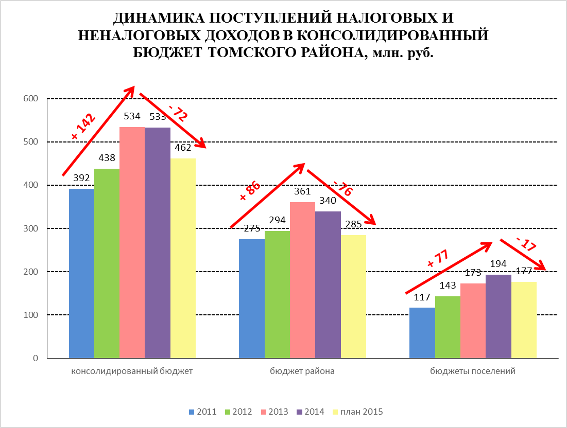

Сокращение поступлений доходов района связано с существенным снижением норматива отчислений НДФЛ в бюджет района: с 53,22% в 2011 году до 33,71% на 2015 год.

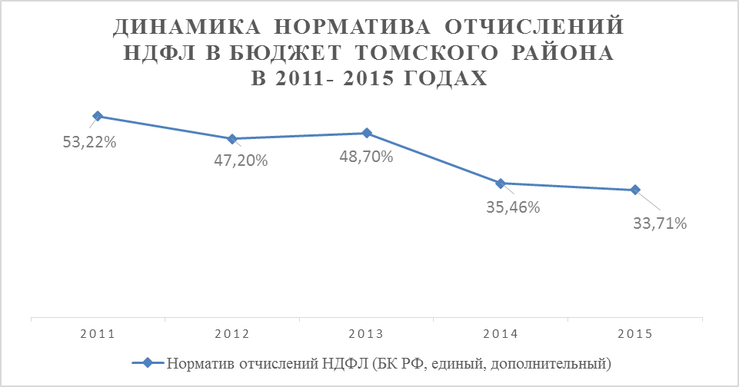

Несмотря на сокращение норматива отчислений, НДФЛ по-прежнему остается бюджетообразующим налогом для района, в структуре налоговых и неналоговых доходов по итогам 2014 года его доля составляет 60,4%. Следующими по объему поступлений являются:
- плата за негативное воздействие на окружающую среду (10,3%);
- доходы от аренды земельных участков, государственная собственность на которые не разграничена (9,6%);
- налог, взимаемый в связи с применением упрощенной системы налогообложения (5,0%);
- доходы от аренды земельных участков, находящихся в собственности муниципального района (4,2%);
- единый налог на вмененный доход (3,0%);
- акцизы (2,1%);
- налог на добычу полезных ископаемых (1,6%);
- доходы от продажи земельных участков, государственная собственность на которые не разграничена (1,5%);
- штрафы, санкции, возмещение ущерба (1,1%);
- доходы от аренды имущества, находящего в собственности района, доходы от продажи земельных участков, находящихся в собственности района, налог, взимаемый в связи с применением патентной системы налогообложения и единый сельскохозяйственный налог (менее 1%).
Несмотря на снижение норматива отчислений НДФЛ на 2015 год, его доля в структуре налоговых и неналоговых доходов бюджета района возрастает до 69,9%, что связано с изменением самой структуры доходов, а именно снижением плановых назначений 2015 года относительно поступлений 2014 года по плате за негативное воздействие на окружающую среду, доходам от аренды земельных участков, государственная собственность на которые не разграничена, а также находящихся в собственности района.

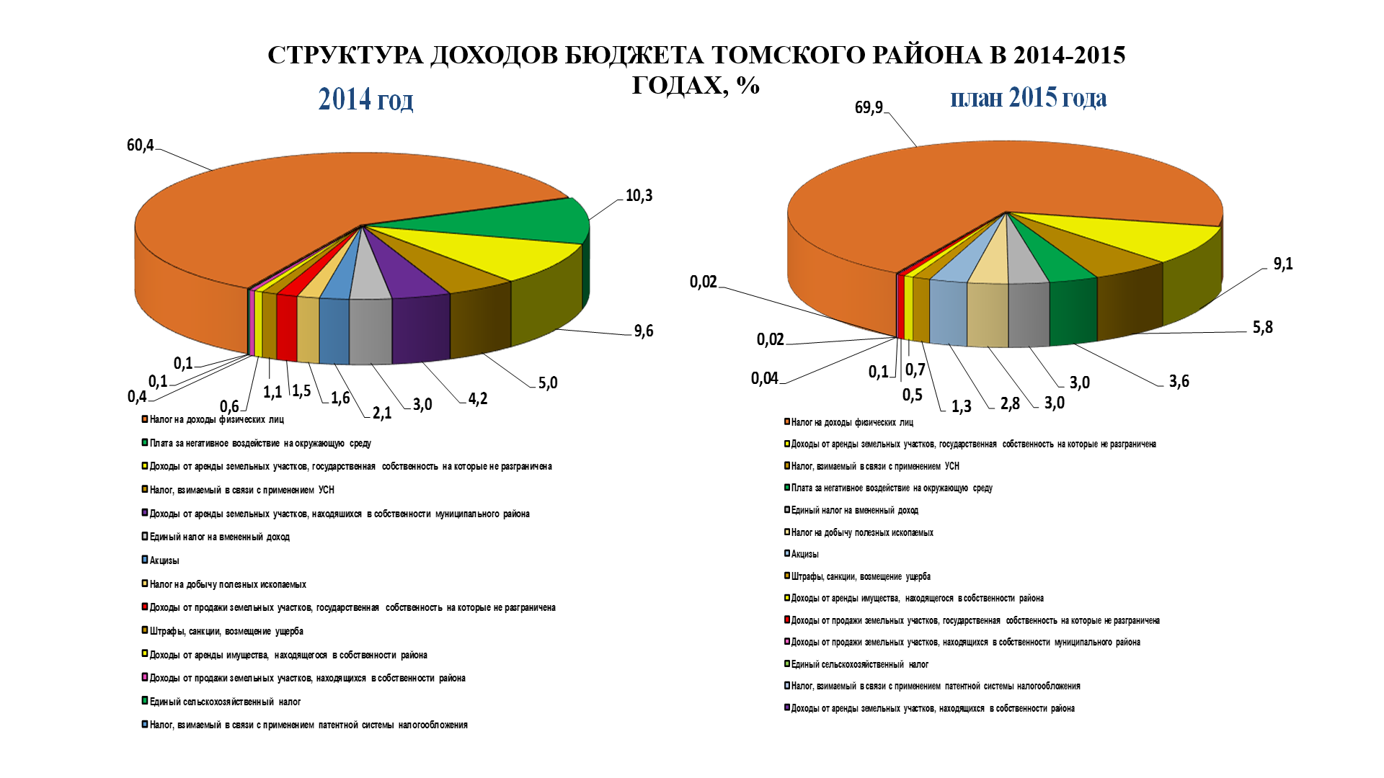
Федеральным законом от 29.11.2014 №383-ФЗ «О внесении изменений в Бюджетный кодекс Российской Федерации» с 01.01.2015 года норматив отчислений доходов от аренды земельных участков, государственная собственность на которые не разграничена и которые расположены в границах сельских поселений, в бюджет муниципального района увеличен с 50 до 100%. В связи с этим плановые назначения 2015 года как бюджета района, так и бюджетов сельских поселений будут скорректированы.

4. Мероприятия по повышению доходов бюджета Томского района

Работа с лицами, имеющими задолженность по налоговым и неналоговым платежам в бюджет Томского района
В 2014 году Управлением по экономической политике и муниципальным ресурсам было проведено 10 комиссий по мобилизации доходов в бюджет Томского района, на которые были приглашены 78 организаций и индивидуальных предпринимателей: из них 16 предпринимателей и 62 организации.
По результатам работы комиссии должниками погашена задолженность по арендным платежам за землю в сумме 9 005 884,55 руб., в том числе:
1. ООО «Жёлтая долина» - в сумме 410 940,81 руб.;
2. ООО «РАВ» - в сумме 130 966,67 руб.;
3. ООО «Викинг» - в сумме 141 446,57 руб.;
4. ООО «Сибирские инертные материалы» - в сумме 512 192,54 руб.;
5. ИП Панчуков Сергей Александрович - в сумме 91 975,18 руб.;
6. ИП Шиляев Денис Анатольевич - в сумме 178 802,5 руб.;
7. ООО «Корсар» - в сумме 215 877,41 руб.;
8. ООО «Баранцевское» - в сумме 1 325 177,22 руб.;
9. ЗАО «Терминал» - в сумме 5 960,94 руб.;
10. ООО «Петропавловское» - в сумме 1 300 452,64 руб.;
11. ТСЖ «Зоркальцево» - в сумме 28 000 руб.;
12. Глава КФХ Андреев Анатолий Иванович - в сумме 27 478,65 руб.;
13. ООО «Исток» - в сумме 120 000 руб.;
14. ООО «АТП-5» - в сумме 147 014,16 руб.;
15. ООО «Лесное» - в сумме 104 352,21 руб.;
16. ООО «Танисла» - в сумме 17 875,03 руб.;
17. СНТ «Елань» - в сумме 111 098,19 руб.;
18. Михайлова Ольга Владимировна - в сумме 34 518 руб.;
19. ООО «Деревообрабатывающий комбинат «Зеленая Фабрика» - в сумме 521 719,44 руб.;
20. ООО «Васария» - в сумме 1 359 440,38 руб.;
21. ООО «Сибресурс» - в сумме 299 824,10 руб.;
22. ИП Канаева Светлана Николаевна - в сумме 30 634 руб.;
23.ООО «Региональное агентство коттеджного строительства» – в сумме 1 561 249,94 руб.;
24. ОАО «Ростелеком» - в сумме 124 324,36 руб.;
25. Глава КФХ Смолев Владимир Георгиевич - в сумме 128 565,94 руб.;
26. ИП Амелина Татьяна Николаевна - в сумме 41 236,84 руб.;
27. Глава КФХ Слюсар Владимир Васильевич - в сумме 34 760,83 руб.
Взыскание задолженности по арендной плате в судебном порядке
По искам Администрации Томского района вынесены решения суда о взыскании задолженности по арендной плате за землю на сумму 7 697 555,2 руб. в отношении должников:
- ООО «Желтая долина», 4 судебных решения на общую сумму 82 897,92 руб. (пени);
- ООО «Эдельвейс» на сумму 889 823,81 руб. (в том числе основная сумма задолженности 664 275,07 руб.);
- ООО «Лесстрой» на сумму 940 580,72 руб. (в том числе основная сумма задолженности 768 439,14 руб.);
- ООО «Сибирская нива» на сумму 81 526,11 руб. (в том числе основная сумма задолженности 60 725,70 руб.);
- ООО «Перовское» на сумму 580 888,17 руб. (в том числе основная сумма задолженности 485 319,68 руб.). Согласно решению Арбитражного суда Томской области от 23.10.2014г. организации предоставлена рассрочка платежа сроком на 60 месяцев;
- ООО «Декоратор» на сумму 201 227,32 руб. (в том числе основная сумма задолженности 120 543,91 руб.);
- ООО «Исток» на сумму 108 782,32 руб. (в том числе основная сумма задолженности 74 563,78 руб.);
- ООО «Кудровский карьер» на сумму 2 611 576,36 руб. (в том числе основная сумма задолженности 2 216 090,26 руб.);
- ООО «РАВ» на сумму 306 963,97 руб. (в том числе основная сумма задолженности 209 555,77 руб.);
- ОАО «Сибирская Губерния» на сумму 261 203,35 руб. (в том числе основная сумма задолженности 236 854,36 руб.);
- ИП Дамирова Аслана Видадиевича на сумму 1 233 419,64 руб. (в том числе основная сумма задолженности 602 446,10 руб.);
- ООО «Карьер-Кварц» на сумму 398 665,51 руб. (в том числе основная сумма задолженности 282 449,44 руб.).
В стадии рассмотрения находятся исковые заявления Администрации Томского района на сумму 10 408 464,41 руб. в отношении следующих должников:
- ГСК «Ангар» и ГСК «Луч» на сумму 1 011 181,16 руб.;
- ООО «ИНКОР» на сумму 1 180 841,57 руб.;
- ООО «Астом Велокс» на сумму 1 038 390,85 руб.;
- ООО «Лидер-Инвест» на сумму 136 696,15 руб.
- ООО Деревообрабатывающий комбинат «Зеленая фабрика» на сумму 7 041 354,68 руб.

Работа с задолженностью организаций в рамках дел о банкротстве:
Арбитражный суд Томской области 26.06.2014 определил признать требования Администрации Томского района к ООО «Томскнефтепереработка» в размере 2 603 276,89 руб., в том числе основной долг 2 530 967,42 руб., пени 72 309,47 руб. и включить в третью очередь реестра требований кредиторов.

В службу судебных приставов направлены исполнительные листы о принудительном взыскании задолженности на сумму 5 789 233,95 руб. в отношении:
- ООО «Сибресурс» на 836 809,71 руб.;
- ООО «Лесстрой» на 940 580,72 руб.;
- ООО «Желтая Долина» на 13 398,3 руб., на 29 158,17 руб., на 26 000,03 руб., 14 341,42 руб.;
- ООО «Сибирская нива» на 81 526,11 руб.;
- ИП «Сушкова Евгения Васильевна» на 1 498 450,55 руб.;
- ООО «Эдельвейс» на 889 823,81 руб.;
- ООО «Декоратор» на 201 227,32 руб.;
- ОАО «Сибирская Губерния» на сумму 261 203,35 руб.;
- ООО «Перовское» на сумму 580 888,17 руб.;
- ООО «Исток» на сумму 108 782,32 руб.
- ООО «РАВ» на сумму 306 963,97 руб.
Взыскана задолженность службой судебных приставов на сумму 172 566,2 руб. в отношении:
- ООО «Сибресурс» на сумму 100 326,84 руб.;
- ОАО «Томлесстрой» на сумму 50 827,38 руб.;
- Главы КФХ Сакулина Ивана Ивановича на сумму 21 411,98 руб.
Постановлением Администрации Томского района от 30.12.2013 №480 «Об утверждении положения «О порядке признания безнадежной к взысканию задолженности и списания задолженности, признанной к взысканию, по арендной плате за землю, подлежащей зачислению в бюджет Томского района, бюджеты сельских поселений Томского района» в Администрации Томского района создана комиссия по признанию безнадежной к взысканию и списанию задолженности, признаваемой безнадежной к взысканию, по арендной плате за землю, подлежащей зачислению в бюджет.
В 2014 году комиссия провела списание задолженности в общей сумме 5 072 694,51 руб. в отношении:
- ООО Сельскохозяйственное предприятие «Бобровское» (снято с учета 30.06.2011г.) в сумме 48 549,03 руб.
- ООО «Сельскохозяйственное предприятие «Наумовское» (снято с учета 04.09.2013г.) в сумме 118 598,89 руб.
- ООО «Инвестиционная лесопромышленная компания» (снято с учета 21.07.2014г.) в сумме 3 712 820,35 руб.
- ОАО «Томское производственное авиационное объединение» (снято с учета 17.02.2014г.) в сумме 1 389,42 руб.
- ЗАО «Западно-Сибирская производственная компания» (снято с учета 30.03.2012г.) в сумме 54 618,41 руб.
- ООО «Северское плюс» (снято с учета 21.03.2014г.) в сумме 1 136 718,41 руб.
Привлечение к постановке на налоговый учет юридических лиц, имеющих обособленные подразделения на территории Томского района
В 2014 году в адреса юридических лиц и ИФНС России по Томскому району направлялись требования по обеспечению постановки на учет обособленных подразделений для целей уплаты НДФЛ:
- ООО «Зональный комбикормовый завод»;
- ООО «Батуринский рыбопитомник»;
- ООО «Артлайф»;
- ООО «Производственно-коммерческая фирма «Мария-Ра»;
- ООО «Форма «Спорт».
Осуществлена постановка на учет обособленных подразделений ООО «Зональный комбикормовый завод», ООО «Артлайф», ООО «Мария-Ра» (ООО «Розница К-1»), ООО «Форма «Спорт». В отношении ООО «Батуринский рыбопитомник» ИФНС России по Томскому району были проведены контрольные мероприятия, выявлено, что предприятие не осуществляет деятельность на территории района, стационарные рабочие места отсутствуют.
В рамках соглашения об информационном взаимодействии между Инспекцией Федеральной налоговой службы по Томскому району Томской области и Администрацией Томского района в течение 2014 года в целях содействия регистрации обособленных подразделений на территории Томского района ежеквартально направлялась информация об исполнителях по муниципальным контрактам, срок поставки товаров (выполнения работ, оказания услуг) по которым превышает 1 месяц, перечни юридических лиц - арендаторов земельных участков на территории Томского района, перечни юридических лиц-арендаторов объектов недвижимости на территории Томского района, перечни юридических лиц, получивших разрешение и согласование на ведение деятельности в сфере недропользования, не зарегистрированных в ИФНС по Томскому району, а также сведения о собственниках земельных участков из категории земель сельскохозяйственного назначения, уведомивших Администрацию Томского района о намерении продать земельный участок в соответствии со ст. 8 Закона Томской области от 13.10.2003 № 135-ОЗ «Об обороте земель сельскохозяйственного назначения в Томской области».

5. Мероприятия в области малого предпринимательства, потребительского рынка

Малое и среднее предпринимательство
Роль малого и среднего предпринимательства в экономике района постоянно возрастает, обеспечивая решения ряда важных задач, таких как насыщение потребительского рынка товарами и услугами, увеличение платежей в бюджет, снижение уровня безработицы.
Общая сумма налоговых поступлений от предпринимательской деятельности в 2014 году составила 27 340,9 тыс. руб., что к уровню 2013 г. составляет 108,2% (увеличение на 2065,2 тыс. руб.).
По итогам 2014 года в Томском районе зарегистрировано 1536 индивидуальных предпринимателей, в течение года созданы 390 субъектов, сняты с учёта 396. На 1000 жителей района приходится 22 индивидуальных предпринимателя.
Общая численность работающих в сфере малого и среднего предпринимательства – 5,8 тыс. чел. или 22,2% от численности населения, занятого в экономике района.
Выполнить свою социально-экономическую роль малое и среднее предпринимательство сможет только при наличии благоприятных условий для его деятельности, в связи с этим одной из задач на предстоящий период остается не только поддержание сложившегося количественного уровня субъектов малого и среднего предпринимательства, но и осуществление мер, направленных на повышение эффективности их деятельности, реализацию в полной мере предпринимательского ресурса, повышению статуса предпринимателя.
Для достижения этой задачи в районе была принята муниципальная программа «Развитие малого и среднего предпринимательства в Томском районе на 2011-2014 годы».
На реализацию муниципальной программы в 2014 году предусмотрено из местного бюджета 760,0 тыс. руб., в том числе:
- на организацию стартующего бизнеса в районе «Развитие» - 480,0 тыс. руб. из районного бюджета;
- проведение иных мероприятий (сезонной ярмарки, конкурсов) - 280,0 тыс. руб.
Конкурс предпринимательских проектов «Развитие» и принятая муниципальная программа «Развитие малого и среднего предпринимательства в Томском района на 2011-2014 годы» - действующие механизмы, созданные для поддержки предпринимательства в районе, которые показали свою эффективность. С начала организации районного конкурса «Развитие» проведено пять конкурсов: 45 победителей получили на развитие своего бизнеса 13,5 млн. руб., создали дополнительно более 50 рабочих мест.
В соответствии с распоряжением Администрации Томской области от 30 октября 2014 года №772-ра «О распределении субсидий между муниципальными образованиями Томской области по результатам проведения отбора муниципальных образований Томской области в целях поддержки муниципальных программ развития малого и среднего предпринимательства в октябре 2014 года муниципальное образование «Томский район» участвовало в конкурсном отборе и выиграло 4900,0 тыс. руб.
С 29 октября 2014 года по 05 декабря 2014 года был объявлен 6-ой конкурс предпринимательских проектов, по результатам которого предоставлена поддержка 17 победителям конкурса:

№п/п | Наименование субъекта малого предпринимательства | Населённый пункт | Наименование проекта
1 | ИП Глава КФХ Харитонова Лилия Викторовна | Томский район, п. Зональная станция | Организация деятельности фермы по выращиванию КРС и свиней в п. Зональная станция Томского района
2 | ИП Протасов Евгений Николаевич | Томский район, с. Моряковский затон | Организация деятельности передвижной пасеки
3 | ИП Глава КФХ Тахтабаев Гаяс Худжатович | Томский район, д. Черная речка | Организация деятельности фермы по выращиванию КРС и производству молочной продукции. д. Черная речка Томского район
4 | ИП Глава КФХ Созинова Елена Анатольевна | Томский район, д. Кандинка | Организация деятельности фермерской усадьбы по ведению пчеловодства в окрестности д. Кандинка Томского района
5 | ИП Курмелев Владимир Сергеевич | Томский район, д. Кандинка | Организация деятельности мастерской по ремонту легковых автомобилей
6 | ИП Глава КФХ Горн Дмитрий Александрович | Томский район, с. Калтай | Организация семейной фермы по выращиванию КРС и производству молочной продукции в с. Калтай Томского района
7 | ИП Глава КФХ Тегичев Дмитрий Михайлович | Томский район, с. Малиновка | Организация семейной фермы по выращиванию КРС и производству молочной продукции в с. Малиновка Томского района
8 | ИП Глава КФХ Гаас Денис Андреевич | Томский район, с. Лучаново | Организация фермы по выращиванию КРС и производству молочной продукции в с. Лучаново Томского района
9 | ООО «АРТЭ МЕБЕЛЬ» | Томский район, п. Зональная станция | Цех по производству корпусной мебели
10 | ИП Храмов Илья Викторович | Томский район, п. Зональная станция | Служба перевозки туристов
11 | ИП Зульбухарова Рузанна Равильевна | Томский район, д. Черная речка | Организация производства кондитерских изделий и выпечки в д. Черная речка
12 | ИП Вахитов Алексей Валерьевич | Томский район, с. Моряковский затон | Производство столярных и бондарных изделий
13 | ООО «Велес- РА» | Томский район, д. Черная речка | Цех по расфасовки чая
14 | ИП Глава КФХ Гизатулина Анна Прокопьевна | Томский район, с. Лучаново | Организация фермы по выращиванию КРС и производству молочной продукции в с. Лучаново Томского района
15 | ИП Глава КФХ Косов Михаил Григорьевич | Томский район, с. Лучаново | Организация фермы по выращиванию КРС и производству молочной продукции в с. Лучаново Томского района
16 | ООО «Лето-Дизайн», Паршута Алексей Геннадьевич | Томский район, с. Моряковский затон | Дизайн-лаборатория «Лето-дизайн»
17 | ИП Негодин Алексей Игоревич | Томский район, п. Зональная станция | Организация мастерской по изготовлению дубликатов ключей в п. Зональная станция  Томского района

С целью популяризации предпринимательской деятельности в 2014 году проводились следующие мероприятия:
- ежегодный новогодний конкурс предприятий потребительского рынка;
- профессиональный праздник «День Российского предпринимательства в Томском районе»;
- ярмарки «Выходного дня», специализированные ярмарки;
- публиковались материалы по пропаганде и популяризации предпринимательской деятельности в газете «Томское предместье», на сайте Администрации Томского района.
- 17 октября 2014 года организовано обучение молодых предпринимателей района, в котором приняло участие более 80 человек.
- 6 декабря 2014 года на базе Моряковского бизнес-инкубатора проведен обучающий семинар для учащихся общеобразовательных учреждений Томского района, в котором приняло участие более 30 человек.
Сегодня малый бизнес — полноправный партнер муниципальной власти. В районе на общественных началах создан и действуют уже 4 года Совет представителей малого предпринимательства, Сельскохозяйственный потребительский обслуживающий кооператив «Томский фермер», Моряковский бизнес-инкубатор.
Продвижению товаров и услуг, производимых субъектами малого и среднего предпринимательства способствует их участие в межрегиональных, областных, районных выставках, ярмарках.

Потребительский рынок
Потребительский рынок Томского района — это крупная сфера, обеспечивающая товарами и услугами 71,5 тыс. жителей района.
Потребительский рынок Томского района развивается достаточно динамично и представлен 533 предприятиями, в том числе в сфере торговли - 353; общественного питания - 95; легкой промышленности – 2, бытового обслуживания - 49; пищевой промышленности - 34, в том числе предприятий по производству: колбасных изделий - 5, заготовке дикоросов - 2, переработке молока - 4, производству муки - 2, переработке и консервированию - 2, переработке рыбной продукции - 3, производству хлебобулочных изделий - 9, кондитерских изделий– 5.

Розничная торговля
На современном этапе розничная торговля входит в число ведущих отраслей экономики; в сфере торгового обслуживания Томского района функционирует 353 розничных магазина, 265 из которых осуществляют торговлю смешанным ассортиментом товаров, 54 –специализируются на продаже продовольственной группы товаров, 34 – на продаже непродовольственных товаров.
Оборот розничной торговли за 10 мес. 2014 г. по крупным и средним предприятиям составил 678 242 тыс. руб., что составляет 107,9% к аналогичному периоду 2013 г. В сфере потребительского рынка занято более 4,7 тыс. человек.
Обеспечение ценовой доступности товаров для всех социальных групп населения является одной из главных проблем развития потребительского рынка района, с учетом того, что большая часть населения имеет относительно невысокий уровень дохода. В связи с ростом цен, начиная с августа 2014 года, проводится ежедневный мониторинг розничных цен на 40 наименований продуктов питания.
В 2014 году индивидуальными предпринимателями Томского района введены в эксплуатацию магазины смешанных товаров в селах Нелюбино, Лучаново, Рыбалово, магазин строительных товаров в с. Кафтанчиково, хозяйственных товаров в д. Кандинка.

Потребительская кооперация
Розничная торговая сеть системы потребительской кооперации района представлена 4 потребительскими обществами или 23 магазинами. Численность работающих в сфере потребительской кооперации - 114 человек. Потребительские общества района помимо розничной торговли в течение года занимались заготовкой мяса, картофеля, моркови, свеклы, кабачков, тыкв. Торговые предприятия потребительских обществ района продолжают заниматься социальной миссией на селе: бесплатной доставкой крупногабаритных товаров, комбикорма, сахара, строительных материалов.

Перерабатывающая промышленность
Из 34 предприятий пищевой промышленности Томского района 2 предприятия относятся к категории крупных (ООО «Сибирская аграрная группа Мясопереработка» и ООО «Межениновская птицефабрика»), 6 к категории средних (ООО «Красота. Сила. Молодость», ООО «Пивоваренная компания «Синий Утес», ООО «Сибирская марка», ООО «Сибирское здоровье», ООО «Вегус»). Производством пищевой продукции на территории района занимаются также крупные сельхозпредприятия - ЗАО «Томь», ООО «Воронино», СПК «Нелюбино», ЗАО «Агротеховощ». Остальные являются субъектами малого бизнеса, 13 из которых организованы в форме индивидуальных предпринимателей.
В отраслевом разрезе пищевая промышленность Томского района включает 9 хлебопекарных предприятий, 7 - мясоперерабатывающих, 5 - кондитерских, 4 - молочных, 3 - рыбоперерабатывающих, 2 - по производству мукомольно-крупяной продукции, 2 - по переработке овощей и ягод, по одному - производство пива и гематогена. В целом пищевая промышленность является одной из наиболее развитых сфер в экономике Томского района

Общественное питание
Оборот общественного питания за 10 мес. 2014 года составил 133 952 тыс. руб., что к аналогичному периоду 2013 г. составляет 99,9%. Сектор общественного питания района представлен предприятиями общественного питания открытого типа, предприятиями питания школ, предприятиями общественного питания закрытой сети, предприятиями питания социальной сферы. Всего в районе 95 предприятий, в том числе 38 школьных столовых на 2280 посадочных мест.

Бытовое обслуживание
Система бытового обслуживания Томского района сформировалась на основе предпринимательской инициативы и насчитывает 49 предприятий с численностью более 100 человек. На развитие сферы бытового обслуживания района оказывает влияние близость района к областному центру, где находятся крупные сервисные центры, салоны, мастерские.

Ярмарки «выходного» дня
Одной из мер по стимулированию развития торговой деятельности отечественной сельскохозяйственной и продовольственной продукцией являются ярмарки «выходного дня» в г.Томске. Как показала практика, ярмарки «выходного дня» стали самой востребованной формой реализации сельхозпродукции селянами. Горожане имеют возможность приобрести свежую и качественную молочную, мясную, овощную продукцию, яйцо, хлебобулочные и колбасные изделия без посредников и по разумным ценам. За 2014 год состоялось 53 ярмарочных мероприятий на площадках в г. Томске, в которых участвовало более 14 232 участников, реализовано сельскохозяйственной продукции на сумму более 69,7 млн. руб.
27 сентября 2014 года на территории Губернаторского квартала была проведена ярмарка «Праздник картошки», в котором приняло участие 87 представителей Томского района, реализовано продукции на сумму около 470,0 тыс. руб.
С 21 октября по 23 октября 2014 года во Дворце спорта состоялась выставка-ярмарка «Золотая осень. Урожай-2014». Томский район был награжден медалью за лучшую экспозицию.

6. Мероприятия в области охраны труда и социально трудовых отношений

За 2014 год Координационным советом по проблемам охраны труда были проверены 8 организаций района по соблюдению законодательства по охране труда. Выявлено более 39 нарушений трудового законодательства и иных нормативных правовых актов, содержащих нормы трудового права. На заседании Координационного совета были заслушаны руководители и специалисты по охране труда трех организаций, где произошли смертельные/тяжелые несчастные случаи на производстве и подведены итоги районного смотра - конкурса по улучшению условий труда за 2013 год.
В рамках реализации муниципальной программы «Улучшение условий и охраны труда в Томском районе на 2013-2017 годы» в Администрации Томского района проведена специальная оценка условий труда на 62 рабочих местах.
В ноябре текущего года при содействии Администрации Томского района прошли обучение по охране труда за счет средств Департамента по социально-экономическому развитию села Томской области работники сельскохозяйственных организаций района в количестве 40 человек.
В 2014 году в районе проведен первый этап областного конкурса «Лучшая организация Томской области по охране труда». В конкурсе приняли участие 15 организаций района; СПК (колхоз) «Рыбалово» занял третье место среди организаций малого предпринимательства в Томской области.
Также в 2014 году Администрация Томского района провела первый этап областного детского конкурса по охране труда. В конкурсе приняли участие 116 детей. Второе место в областном конкурсе заняла ученица МАОУ «Копыловская средняя общеобразовательная школа» Томского района, которая была представлена на Всероссийский конкурс детских рисунков и награждена Благодарностью Министерства труда и социальной защиты РФ.
С 1 января 2014 года Администрация Томского района осуществляет отдельные государственные полномочия по уведомительной регистрации коллективных договоров, в течение года прошли регистрацию 13 коллективных договоров.
С 01 июля 2014 года произведен переход на новую систему оплаты труда работников, осуществляющих обеспечение деятельности Администрации Томского района и органов Администрации Томского района, являющихся юридическими лицами. В рамках перехода на новую систему оплаты труда в соответствии с Трудовым кодексом Российской Федерации, постановлением Главы Томского района (Главы Администрации) от 20.11.2008 № 316 «О новых системах оплаты труда работников муниципальных учреждений муниципального образования «Томский район», постановлением Главы Томского района (Главы Администрации) от 15.10.2009 № 228 «Об утверждении размеров окладов (должностных окладов) и надбавок стимулирующего характера по общеотраслевым должностям руководителей, специалистов, служащих и общеотраслевым профессиям рабочих муниципальных учреждений Томского района» разработано Положение «Об оплате труда работников, осуществляющих обеспечение деятельности Администрации Томского района и органов Администрации Томского района, являющихся юридическими лицами» (постановление Администрации Томского района от 30.06.2014 №184). Новая система оплаты труда в основном направлена на улучшение положения работников, имеющих крайне низкий уровень заработной платы, а также на внедрение мотивационной составляющей заработной платы, напрямую зависящей от результатов работы конкретного сотрудника.
Средний рост заработной платы по категориям работников составил:
- диспетчеры - 9 %;
- водители 10 %;
- рабочие 16 %.
В целях регулирования системы оплаты труда работников муниципальных учреждений физической культуры и спорта Томского района, был разработано Положение о системе оплаты труда работников муниципальных учреждений физической культуры и спорта Томского района, утвержденное постановлением Администрации Томского района от 17.11.2014 №310. В связи с введением указанного регулирования также было разработано постановление Администрации Томского района от 17.11.2014 №311 «Об утверждении показателей и порядка отнесения муниципальных учреждений физической культуры и спорта Томского района к группам по оплате труда руководителей».

7. Мероприятия в области земельных отношений
На 31.12.2014 год Комитетом по земельным ресурсам Управления по экономической политике и муниципальным ресурсам:
Рассмотрено и обработано 5304 заявлений, поступивших от физических и юридических лиц, через операционный сектор «Единое окно».

№ п/п | Наименование муниципальной услуги (по предоставлению земельного участка) | Количество входящих заявлений, поданных через операционный сектор «Единое окно»
1 | 2 | 3
1 | Предоставление прав на земельные участки, находящиеся в муниципальной собственности, а также из земель, государственная собственность на которые не разграничена, на которых расположены здания, строения, сооружения. | 190
2 | Предоставление в собственность земельных участков, находящихся в муниципальной собственности, а также из земель, государственная собственность на которые не разграничена, садоводам, огородникам, дачникам и их садоводческим, огородническим и дачным некоммерческим объединениям. | 489
3 | Предоставление земельного участка из земель, государственная собственность на которые не разграничена, для индивидуального жилищного строительства | 31
4 | Предоставление прав на земельные участки из земель находящихся в муниципальной собственности, а также из земель, государственная собственность на которые не разграничена, для строительства с предварительным согласованием мест размещения объектов. | 129
5 | Предоставление земельного участка из земель сельскохозяйственного назначения, находящихся в муниципальной собственности, а также из земель, государственная собственность на которые не разграничена, для создания фермерского хозяйства и осуществления его деятельности | 9
6 | Итого: | 848
7 | Другие услуги | 2068

Кроме того, принято и направлено 5522 информационных писем, запросов в органы местного самоуправления сельских поселений в различные ведомственные департаменты, в Управление Росреестром, в УФНС России по Томской области, в правоохранительные и надзорные органы.
Подготовлено и выдано 3948 постановлений по видам документов, представленных в таблице:

№ п/п | Вид документа | Количество документов
1 | Постановление о внесении изменений | 337
2 | Постановление о выдаче свидетельств на право собственности на землю | 1
3 | Постановление о переадресации земельного участка | 1
4 | Постановление о предварительном согласовании и образовании земельного участка | 3
5 | Постановление о предварительном согласовании места размещения объекта | 193
6 | Постановление о предоставлении земель для садоводства | 3
7 | Постановление о предоставлении земельного участка | 2097
8 | Постановление о предоставлении земельных участков | 29
9 | Постановление о прекращении аренды | 88
10 | Постановление о прекращении права постоянного (бессрочного) пользования | 7
11 | Постановление о приобретении земельного участка | 1
12 | Постановление о присвоении адреса | 45
13 | Постановление о присвоении адресов | 1
14 | постановление о продлении срока аренды земельного участка | 5
15 | Постановление о разделе земельного участка | 74
16 | Постановление о формировании земельного участка | 869
17 | Постановление о формировании земельных участков | 10
18 | Постановление об изменении адреса земельного участка | 11
19 | Постановление об изменении вида разрешенного использования земельного участка | 7
20 | Постановление об образовании земельного участка | 90
21 | Постановление об образовании земельных участков | 37
22 | Постановление об объединении земельных участков | 3
23 | Постановление об отмене постановлений | 22
24 | Постановление об утверждении схемы расположения земельного участка | 7
25 | Постановление об уточнении вида разрешенного использования земельного участка | 1
26 | Постановление об уточнении категории земельного участка | 6

Оформление прав и информационное взаимодействие
Проведение аукционов
Проведение аукционов по продаже земельных участков и продаже права на заключение договоров аренды земельных участков.
В 2014 году проведены аукционы по продаже земельных участков и продаже права на заключение договоров аренды земельных участков в отношении 38 земельных участков на общую сумму 2546986,45 руб., в том числе:
1. 17 аукционов по продаже земельных участков на общую сумму 1901275 руб.
2. 21 аукцион по продаже права на заключение договоров аренды земельных участков на общую сумму 645711,45 руб.
Кроме того, были подготовлены 3 (три) аукциона по продаже права на заключение договоров аренды земельных участков, по которым аукционы признаны несостоявшимися ввиду отсутствия заявок.

Информация по проведенным аукционам за период 2011-2014гг.:

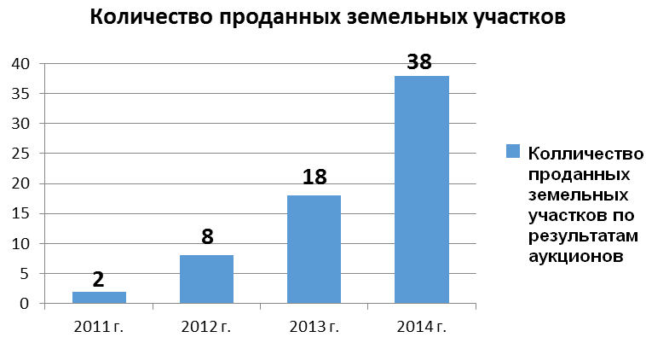

В целях организации и проведения аукционов по продаже земельных участков и продаже права на заключение договоров аренды земельных участков, а также предоставления земельных участков льготным категориям граждан в 2014 году проведены следующие мероприятия:
1. Выполнены землеустроительные работы и осуществлена постановка на государственный кадастровый учет в отношении 24 земельных участков.
2. Заключен муниципальный контракт на проведение оценочных работ в отношении 33 земельных участков для последующего предоставления земельных участков на аукционе.
3. Заключен муниципальный контракт на проведение кадастровых работ в отношении 20 земельных участков для последующего предоставления земельных участков льготной категории граждан.
4. Заключен долгосрочный муниципальный контракт на проведение кадастровых работ в отношении 6 земельных участков для последующего предоставления земельных участков льготной категории граждан.
Всего в 2014 г заключено 530 договоров купли-продажи земельных участков, из них:

№ п/п | Вид разрешенного использования | Кол-во договоров
1 | Личное подсобное хозяйство | 229
2 | Индивидуальное жилищное строительство | 33
3 | Садоводство, огородничество и ведение дачного хозяйства | 188
4 | Эксплуатация и обслуживание гаражей | 52
5 | Проектирование и строительство объектов | 13
6 | Эксплуатация и обслуживание нежилых помещений | 11
7 | Прочие виды | 4

Арендные отношения
В сфере арендных отношений Комитетом по земельным ресурсам на 31.12.2014 год подготовлено:
Постановлений Администрации Томского района – 1048 шт.
Постановления о предоставлении земельных участков в аренду – 991.
Заключено 742 договоров аренды: с физическими лицами - 623 шт., с юридическими лицами - 119 шт.
Заключено 259 дополнительных соглашений: с физическими лицами – 211 шт., с юридическими лицами – 48 шт.
Подготовлено 555 соглашений о расторжении договоров аренды: с физическими лицами - 481 шт., с юридическими лицами - 74 шт.

Динамика общего количества договоров
аренды земельных участков
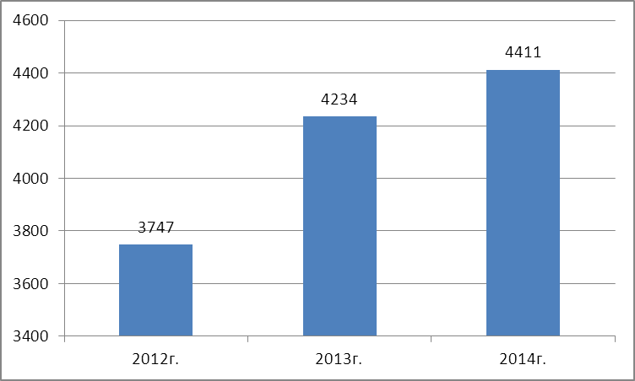

В течение данного периода специалистами Комитета выполнено:
- рассылка квитанций за 2014 год более 2000 арендаторов - физическим лицам;
- направлены письма (уведомления) об оплате задолженности по арендной плате более 400.
- оповещение арендаторов об имеющейся задолженности путем телефонограмм;
- Главам поселений выдавались списки должников для ознакомления и совместной работы по взысканию задолженности по арендной плате.
В настоящее время специалистами Комитета контролируются сроки действия договоров аренды: за месяц до истечения срока действия договора производится рассылка уведомлений о возможности использования преимущественного права на заключение договора аренды на новый срок – 18 уведомлений. Данное уведомление находит отклик у арендаторов, из 18 направленных в адрес Арендаторов уведомлений, по 8 земельным участкам, арендаторы обратились с заявлениями о продлении договоров аренды.
Параллельно проводится работа с договорами аренды, срок действия которых в настоящее время уже истек. Подготовлено и направлено 10 предупреждений о прекращении аренды.
Кроме того, на сайте Комитетом по земельным ресурсам Администрации Томского района:
- опубликована информация для арендаторов о сроках внесения арендной платы по договорам аренды;
- выложены бланки квитанции для внесения арендной платы.

Мероприятия по предоставлению земельных участков льготным категориям граждан

Учет граждан для получения земельного участка для индивидуального жилищного строительства ведется путем их включения в Книгу учета граждан для получения земельного участка.
Книга учета состоит из трех разделов:
- 1 раздел - содержит список граждан, имеющих право на первоочередное получение земельных участков;
- 2 раздел - граждане из числа категорий, перечисленных в ч. 3.1 ст. 7 Закона (за исключением семей, имеющих ребенка-инвалида);
- 3 раздел - граждане, имеющие право на внеочередное получение земельных участков для индивидуального жилищного строительства.

Всего на 31.12.2014 года – состоит 1154 человек.
Количество граждан, стоящих на очереди для ИЖС | 1 раздел | 2 раздел | 3 раздел | Всего
01.01.2010 | 85 | 80 |  | 165
01.01.2011 | 175 | 212 |  | 387
01.01.2012 | 244 | 381 |  | 625
01.01.2013 | 306 | 539 | 1 | 846
01.01.2014 | 344 | 693 | 10 | 1047
01.01.2015 | 385 | 767 | 2 | 1154

Всего за 6 лет было предоставлено 117 земельных участков для индивидуального жилищного строительства льготным категориям граждан.
Предоставлено земельных участков для ИЖС | 1 раздел | 2 раздел | 3 раздел | Всего
2009 | 4 | 0 | 0 | 4
2010 | 32 | 12 | 0 | 44
2011 | 5 | 2 | 0 | 7
2012 | 5 | 4 | 0 | 9
2013 | 7 | 12 | 4 | 23
2014 | 7 | 20 | 3 | 30
ИТОГО: | Σ60 | Σ50 | Σ7 | Σ117

Раздел 1 (инвалиды и семьи, имеющие детей-инвалидов):
Всего состоят на учете: 385 человек из них 302 инвалидов и 83 детей-инвалидов.

Раздел 2 включает в себя следующие категории граждан:

1) многодетные семьи (число несовершеннолетних детей на момент постановки на учет для получения земельного участка - 3 и более);

2) лица, необоснованно репрессированные по политическим мотивам и впоследствии реабилитированные;

3) инвалиды и участники Великой Отечественной войны, ветеранам и инвалиды боевых действий;

4) вдовы погибших (умерших) инвалидов и участников Великой Отечественной войны, вдовы погибших (умерших) ветеранов и инвалидов боевых действий;

5) лица, удостоенные почетного звания "Почетный гражданин Томской области", признанные в установленном порядке нуждающимися в улучшении жилищных условий;

6) в сельской местности:

молодым семьям, возраст супругов в которых не превышает 35 лет на момент постановки на учет для получения земельного участка, либо неполным семьям, состоящим из одного молодого родителя, возраст которого не превышает 35 лет на момент постановки на учет для получения земельного участка, постоянно проживающим в сельских населенных пунктах и признанным в установленном порядке нуждающимися в улучшении жилищных условий;

молодым специалистам, окончившим высшие и средние профессиональные образовательные учреждения и работающим в сфере сельскохозяйственного производства, образования, здравоохранения и культуры в сельских населенных пунктах;

гражданам, проживающим в сельской местности на территории Томской области, прошедшим военную службу по призыву или по контракту в Вооруженных Силах Российской Федерации, других войсках, воинских формированиях и органах, созданных в соответствии с законодательством Российской Федерации, вставшим на учет для получения земельного участка в течение одного года с момента увольнения с военной службы;

участковым уполномоченным полиции, проходящим службу в сельских населенных пунктах не менее 3 лет.
медицинским работникам, имеющим высшее медицинское образование или среднее медицинское образование, работающим в сельском населенном пункте и (или) переехавшим на работу в сельский населенный пункт из другого населенного пункта;

На сегодняшний день состоит на учете для получения земельных участков для индивидуального жилищного строительства 767 человек.

Наряду с этим в период с 2009 – 2014 гг. Администрацией Томского района многодетным семьям для иных целей было предоставлено 79 земельных участков: 2009 – 12, 2010 – 12, 2011 – 15, 2012 – 14, 2013 – 23, 2014 – 7.

Раздел № 3 входят следующие категории граждан:
- Граждане, подвергшиеся радиационному воздействию при испытаниях на Семипалатинском полигоне;
- Граждане, подвергшиеся радиационному воздействию при аварии на Чернобыльской АЭС;
- Граждане, подвергшиеся радиации на производственном объединении «Маяк»;
- Многодетные семьи (5 и более детей).

В настоящий момент на учете состоит 2 человека: из них 1 – пострадавший в ЧАЭС, 1 – многодетные семьи, имеющие 5 и более детей.

Дачное строительство.

В настоящий момент вступили в силу изменения в Закон Томской области от 04.10.2002 № 74-ОЗ, касающиеся постановки на учет многодетных семей, имеющих право на получение земельных участков для дачного строительства в собственность бесплатно.

На учете для дачного строительства стоит 16 многодетных семей.

Мероприятия по межведомственному информационному взаимодействию

В соответствии с частью 1 статьи 7 Федерального закона от 27.07.2010 №210-ФЗ «Об организации предоставления государственных и муниципальных услуг» органы, предоставляющие муниципальные услуги, не вправе требовать у заявителя предоставления документов и информации, которые находятся в распоряжении органов, участвующих в предоставлении государственных и муниципальных услуг. Указанные органы обязаны запрашивать данную информацию самостоятельно, если заявитель не представил эти сведения по собственному желанию.
За период с 01.01.2014 по 31.12.2014 по каналам межведомственного взаимодействия было получено 2420 ответов на запросы по каналам межведомственного взаимодействия для запроса сведений, содержащихся в Государственном кадастре недвижимости и в Едином государственном реестре прав на недвижимое имущество и сделок с ним.

п/п | Наименование запрошенных сведений | Структура | Количество направленных запросов
п/п | Наименование запрошенных сведений | Структура | 2013 | 2014 | 2015
1 | Сведения, содержащиеся в Едином государственном реестре прав на недвижимое имущество и сделок с ним | Росреестр | 696 | 1052 | 1226
2 | Сведения, содержащиеся в Государственном кадастре недвижимости | Росреестр | 660 | 1368 | 1596
 | ИТОГО: |  | 1356 | 2420 | 2822

Информация о земельных участках, находящихся в муниципальной собственности

В соответствии с частью 3 статьи 3.1 Федерального закона от 25.10.2001 №137 ФЗ «О введении в действие Земельного кодекса Российской Федерации» к собственности муниципальных районов относятся:
- земельные участки, занятые зданиями, строениями, сооружениями, находящимися в собственности соответствующих муниципальных образований;
- земельные участки, предоставленные органам местного самоуправления соответствующих муниципальных образований, а также казенным предприятиям, муниципальным унитарным предприятиям или некоммерческим организациям, созданным указанными органами местного самоуправления;
- иные предусмотренные федеральными законами и принятыми в соответствии с ними законами субъектов Российской Федерации земельные участки и предусмотренные федеральными законами и принятыми в соответствии с ними законами субъектов Российской Федерации земли.
В целях создания резерва земельных участков для нужд муниципального образования, Администрацией Томского района ведется работа по разграничению земель.

По состоянию на 01.01.2015 в собственности муниципального образования «Томский район» находится 684 земельных участка, общей площадью 164 966,05 га.
Из них 94,6% - земли сельскохозяйственного назначения, 4,8% - земли населенных пунктов, 0,6% - земли промышленности, транспорта, энергетики и пр.
В целях реализации преимущественного права покупки земельных участков из земель сельскохозяйственного назначения, в текущем году в собственность МО «Томский район» был приобретен земельный участок, площадью 15000 кв. м, в окр. с . Корнилово, сумма покупки составила 350 000 руб.
Из земель муниципальной собственности в текущем году предоставлены следующие земельные участки:
- 70:14:0100010:254, площадью 2663 кв. м, Мячину Николаю Ивановичу за плату по цене 155790,83 руб.
- 70:14:0317003:30, площадью 1629,7 кв. м, Шеметову Александру Александровичу за плату по цене 5616,11 руб.
По результатам аукционов предоставлены в собственность следующие земельные участки для проектирования и строительства объекта «Комплекс объектов ритуальных услуг»:
- 70:14:0300083:775, площадью 116 кв. м, ЗАО «Белый ангел» за плату по цене 21315,00 руб.
- 70:14:0300083:770, площадью 114 кв. м, ЗАО «Белый ангел» за плату по цене 20895,00 руб.
- 70:14:0300083:753, площадью 117 кв. м, Доманевской Наталье Валентиновне за плату по цене 21420,00 руб.
- 70:14:0300083:747, площадью 604 кв. м, Чеботарь Татьяне Геннадьевне за плату по цене 98595,00 руб.
- 70:14:0300083:773, площадью 110 кв. м, Еремкиной Зое Геннадьевне за плату по цене 22195,00 руб.
- 70:14:0300083:786, площадью 1234 кв. м, ООО «Салон обрядовых услуг» за плату по цене 190155,00 руб.
- 70:14:0300083:774, площадью 112 кв. м, Межибор Татьяне Юрьевне за плату по цене 21560,00 руб.
- 70:14:0300083:761, площадью 254 кв. м, Еремкиной Зое Геннадьевне за плату по цене 44310,00 руб.
- 70:14:0300083:756, площадью 122 кв. м, Кононову Дмитрию Григорьевичу за плату по цене 60420,00 руб.
- 70:14:0300083:752, площадью 115 кв. м, Колеговой Наталье Владимировне за плату по цене 22110,00 руб.

Предоставление земельных участков для строительства

По итогам рассмотрения заявлений на 31.12.2014 года специалистами Комитета по земельным ресурсам подготовлено и выдано 99 актов выбора земельных участков для целей, связанных со строительством (проведено 18 заседаний Комиссии по актам выбора, рассмотрено 216 заявлений о предоставлении земельных участков для строительства).
Проведено 18 комиссий по приемке рекультивированных земель.
Выполнено согласование схем расположения земельных участков на кадастровом плане территории и подготовлены проекты постановлений Администрации Томского района по вопросу образования земельных участков в количестве – 1 058 шт.;

Автоматизация процессов деятельности Комитета по земельным ресурсам

С 2014 года в Комитете по земельным ресурсам используется программный комплекс Автоматизированная геоинформационная система «АГИС» в целях автоматизации процесса учета земельных участков на территории Томского района, с помощью которого обеспечиваются следующие возможности автоматизации учета:
- Регистрация в базе данных субъекта (физическое или юридическое лицо), обратившегося в Администрацию Томского района с целью предоставления или изменения прав на земельный участок.
- Регистрация в базе данных объектов (земельные участки), внесение как атрибутивной информации, так и прорисовка участка графически на карте Томского района.
- Учет регистрации прав (по предоставлению в собственность или аренду) на земельные участки, оформляемые на физических или юридических лиц.
- Автоматическое начисление арендных платежей на оформленные земельные участки, а также пени, в случае просрочки платежа.
- Распечатка выходных форм: договор аренды, договор купли-продажи, справка для отдела аренды, расчет арендной платы, отчет о предоставленных в собственность земельных участков за определенный период, квитанции об оплате по аренде, расчет пени, уведомление о задолженности, акт сверки.
- Отображение на карте Томского района, т.е. графически, участков, поставленных на кадастровый учет, участков зарегистрированных (т.е., внесенных по координатам) в базе специалистом Комитета по земельным ресурсам с информацией о правообладателе на определенный земельный участок, генерального плана сельского поселения.
- Хранение документов, касающихся градостроительной деятельности Томского района.
По итогам на 31.12.2014 года в базу внесено 2549 документов по образованию и предоставлению земельных участков.
Выполняется подписанное с Кадастровой палатой соглашение о ежемесячной выгрузке для базы данных АГИС участков, поставленных на кадастровый учет.
В 2014 году заключен муниципальный контракт на разработку программного модуля «Единое окно» для полноценной автоматизации операционного сектора Единое окно.

Правовое обеспечение деятельности, регламентация предоставления муниципальных услуг, судебная защита.

В 2014 году были проведены действия в отношении следующих регламентов:

№ | Регламент | Дата, №, постановления | Стадия | Примечания
1 | Прием заявлений и выдача документов о согласовании проектов границ земельных участков | Постановление Администрации Томского района от 16.11.2010 г № 292 | действующий | Согласован рекомендованный образец схемы расположения земельного участка на кадастровом плане (карте) территории, для применения при утверждении постановления об образовании земельного участка
2 | Предоставление земельного участка из земель сельскохозяйственного назначения, находящихся в муниципальной собственности, а также из земель государственная собственность на которые не разграничена для создания фермерского хозяйства и осуществления его деятельности | Постановление Администрации Томского района от 12.07.2012 г № 195 | действующий | Согласно требования прокуратуры, отправлен проект постановления о внесении изменений
3 | Выдача копий архивных документов, подтверждающих право на владение землей | Постановление Администрации Томского района от 17.11.2010 г № 294 | действующий | Внесены изменения, а именно разработан образец выдаваемой справки постановление от 27.10.2014 № 284
4 | Предоставление прав на земельные участки из земель, находящихся в муниципальной собственности, а также из земель государственная собственность на которые не разграничена, для строительства с предварительным согласованием мест размещения объектов | Постановление Администрации Томского района от 04.10.2012 № 249 | действующий | По требованию прокуратуры, исследование на предмет коррупциогенных факторов, отправлено письмо в прокуратуру о разъяснении устранения коррупциогенных факторов
5 | Предоставление прав на земельные участки, находящиеся в муниципальной собственности, а также из земель, государственная собственность на которые не разграничена, на которых расположены здания, строения, сооружения | Постановление Администрации от 14.09.2012 № 228 | действующий | Согласно требованию прокуратуры, исследование на предмет коррупциогенных факторов, отправлено письмо в прокуратуру о разъяснении устранения коррупциогенных факторов
6 | Предоставление в собственность земельных участков, находящихся в муниципальной собственности, а также из земель, государственная собственность на которые не разграничена садоводам, огородникам, дачникам и их садоводческим, огородническим и дачным некоммерческим объединениям | Постановление Администрации от 14.09.2012 № 229 | действующий | На согласование в прокуратуру направлен проект постановления о внесении изменений
7 | Предоставление прав на земельные участки из земель, находящиеся в муниципальной собственности, а также из земель, государственная собственность на которые не разграничена, для целей, не связанных со строительством |  | В прокуратуре на заключении | Получено заключение прокуратуры от 14.11.2014 с замечаниями, приводится в соответствие. Документ направлен в прокуратуру с устраненными замечаниями для заключения
8 | О порядке присвоения адресов недвижимого имущества (земельным участкам) расположенным вне границ населенных пунктов в границах муниципального образования «Томский район» садоводческим, огородническим или дачным некоммерческим объединениям граждан (садоводческое, огородническое или дачное некоммерческое товарищество, потребительский кооператив или некоммерческое партнерство) |  | Подготовлен проект регламента (до конца не завершён) | Разработан образец заявления о предоставлении адресной справки и форма выдаваемой справки

В 2014 году в мировых судах, судах общей юрисдикции и арбитражных судах всех инстанций с участием представителей Комитета по земельным ресурсам Администрации Томского района было рассмотрено около 70 исковых заявлений.

В законодательную Думу Томской области направлены следующие законодательные инициативы:
- О внесении изменений в статью 15 и 15.1 Закона Томской области от 04.10.2002 №74-ОЗ «О предоставлении изъятий земельных участков в Томской области». Законом Томской области №189-ОЗ от 15.12.2014 «О внесении изменений в Закон Томской области «О предоставлении и изъятии земельных участков в Томской области» названная закинициатива была реализована.
- О внесении изменений в статью 9 Закона Томской области от 13.10.2003 №135-ОЗ «Об обороте земель сельскохозяйственного назначения» №165-ОЗ. В настоящее время находится на рассмотрении.
Разработан и направлен для согласования в прокуратуру Томского района проект Положения «О порядке регистрации и учета заявлений граждан, нуждающихся в получении садовых, огородных или дачных земельных участков на территории муниципального образования «Томский район», предварительно проект нормативно-правового акта был рассмотрен на контрольно-правовом комитете Думы Томского района в декабре 2014 года.

8. Мероприятия в области муниципального имущества

В 2014 году переданы в собственность Томской области 4 муниципальных учреждения здравоохранения Томского района.
В течение года укреплялась материально-техническая база образовательных учреждений. В образовательные учреждения района были закуплены и переданы 13 автобусов для перевозки детей и оборудование на сумму 8573 тыс. рублей.
В Управлении Росреестра по Томской области в качестве бесхозяйного имущества были поставлены на учет 69 объектов газоснабжения, находящихся на территории Томского района. В настоящее время осуществляются аналогичные мероприятия в отношении 18 объектов электрохозяйства.
Подготовлены документы для регистрации права собственности муниципального образования «Томский район» на 17 автодорог, получены свидетельства о государственной регистрации права на 41 дорогу общей протяженностью 119,6 км.
В течение 2014 года действовало на территории муниципального образования «Томский район» 15 договоров аренды, арендуемая площадь составила 3043,5 кв.м. Доходы, от аренды имущества, поступившие в бюджет района, составили 2 106,1 тыс. рублей.
В 2014 году для организации дополнительного образования детей было заключено 162 договора безвозмездного пользования имуществом.
Комитетом муниципального имущества проведены проверки обеспечения надлежащего использования и сохранности муниципальной собственности 8 объектов муниципальных учреждений.
Специалисты Комитета муниципального имущества участвовали в рассмотрении 9 судебных дел, касающихся имущественных прав района и сельских поселений.

9. Мероприятия по осуществлению закупок для нужд муниципального
образования «Томский район»

С 01.01.2014г. вступил в силу Федеральный закон от 05.04.2013г. № 44-ФЗ «О контрактной системе в сфере закупок товаров, работ, услуг для обеспечения государственных и муниципальных нужд», так называемый Закон о контрактной системе, который принципиально изменил подходы к осуществлению муниципальных закупок и предусматривает регулирование полного цикла закупок, включая планирование закупок, осуществление закупочных процедур, а также последующее исполнение контрактов, содержательный аудит полученных по ним результатов, контроль в сфере закупок и осуществление постоянного мониторинга закупок.
Осуществление закупок товаров, работ, услуг для нужд муниципальных нужд в 2014 году осуществлялось в соответствии с Порядком взаимодействия уполномоченного органа, заказчиков Томского района, а также отдельных муниципальных заказчиков, действующих от имени сельских поселений Томского района, бюджетных учреждений сельских поселений Томского района при определении поставщиков (подрядчиков, исполнителей) в сфере закупок товаров, работ, услуг для обеспечения муниципальных нужд, утвержденным Постановлением Администрации Томского района от 24.12.2013г. №462 «О закупках товаров, работ, услуг для обеспечения муниципальных нужд», Федеральным законом от 05.04.2013 №44-ФЗ «О контрактной системе в сфере закупок товаров, работ, услуг для обеспечения государственных и муниципальных нужд» и иными нормативными правовыми актами.
Органом, уполномоченным на определение поставщиков (подрядчиков, исполнителей) при осуществлении закупок товаров, работ, услуг для заказчиков Томского района, а также для отдельных муниципальных заказчиков, действующих от имени сельских поселений Томского района, бюджетных учреждений сельских поселений Томского района является Администрация Томского района в лице Управления по экономической политике и муниципальным ресурсам Администрации Томского района. Уполномоченный орган осуществляет полномочия по определению поставщиков (подрядчиков, исполнителей), предусмотренные действующим законодательством Российской Федерации для обеспечения нужд заказчиков, выступает организатором конкурентных способов определения поставщиков (подрядчиков, исполнителей) путем:
- проведения открытых конкурсов, двухэтапных конкурсов;
- проведения аукционов в электронной форме (далее – электронный аукцион);
- проведения запросов предложений согласно п. 6, 8 ч. 2 ст. 83 Закона о контрактной системе.
Закупка товаров, работ, услуг иными способами, предусмотренными действующим законодательством, заказчиками Томского района осуществлялась самостоятельно.
В целях реализации контрактной системы на территории муниципального образования «Томский район» ведется работа по организации централизованных закупок на территории Томского района. Так в соответствии с ч. 9 ст. 26 Закона о контрактной системе Администрацией Томского района заключено 12 соглашений с Администрациями сельских поселений, входящих в состав Томского района, о передаче с 01.01.2014г. полномочий по определению поставщиков (подрядчиков, исполнителей) при осуществлении закупок товаров, работ, услуг для обеспечения муниципальных нужд. В 2015 году 10 сельских поселений планируют передать в муниципальный район полномочия по определению поставщиков (подрядчиков, исполнителей).
В настоящее время, вся информация о проведенных, актуальных и планируемых закупках размещается на официальном сайте Российской Федерации в информационно-телекоммуникационной сети "Интернет" - www.zakupki.gov.ru, что делает закупки товаров, работ, услуг доступными для каждого участника.
В период с 01.01.2014 по 31.12.2014 уполномоченным органом проведено 164 процедуры: 2 открытых конкурса в составе 7 лотов, 137 электронных аукционов, 25 запросов предложений, на общую сумму 406,7 млн. рублей. Экономия по итогам проведенных процедур составила 16,56 млн. рублей (4,5% от общей суммы состоявшихся процедур).

Информация об экономическом эффекте
при осуществлении закупок товаров, работ, услуг для заказчиков Томского района, а также для отдельных муниципальных заказчиков, действующих от имени сельских поселений Томского района, бюджетных учреждений сельских поселений Томского района уполномоченным органом путем проведения конкурентных способов определения поставщиков (подрядчиков, исполнителей) (аукционов/конкурсов/запросов предложений) за 2012-2014 гг.

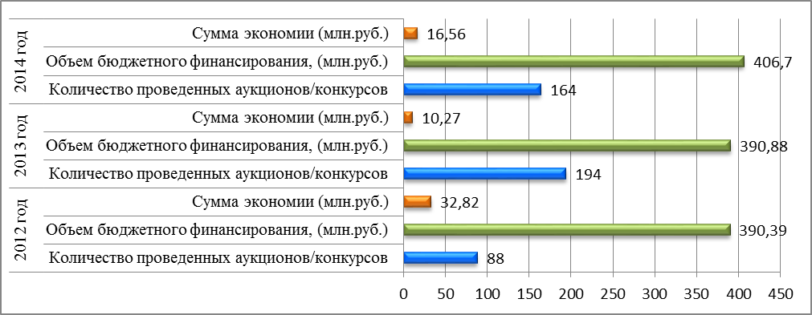

Основная экономия достигнута в результате проведения открытых конкурсов на выполнение работ по разработке проектов планировки территорий, электронных аукционов на выполнение работ по газоснабжению населенных пунктов Томского района, на выполнение работ по капитальному ремонту помещений образовательных учреждений Томского района, на поставку автобусов для организации подвоза обучающихся в муниципальные общеобразовательные учреждения Томского района.

10. Мероприятия в сфере недропользования и экологии
За 2014 год рассмотрено 4 заявки на предоставление горных отводов на добычу общераспространенных полезных ископаемых, 2 выдано, 1 направлено на доработку, 1 в стадии рассмотрения.
Заключено 25 договоров и соглашений о социальном партнерстве, которыми предусмотрена поставка следующих объемов общераспространенных полезных ископаемых: ПГС – 28 335,9 тонн, песок – 1 650 м³, щебень – 3 137 тонн, бутовый камень – 460 тонн.
В 2014 году проводились работы с недропользователями по активизации их деятельности, в том числе на предоставление информации в Администрацию Томской области на отдельных недропользователей для изъятия лицензий на недропользование – ООО «ИНКОР», «Баранцевское». Основаниями послужило неисполнение обязательств по платежам за аренду земли. В рамках выполнения данных мероприятий проводились также выезды на объекты, консультации, подготовка информации.
Осуществлялись выезды на объекты недропользования совместно с Департаментом по недропользованию и развитию нефтегазового комплекса - 5, Департаментом природных ресурсов и охраны окружающей среды - 5, Управлением Россельхознадзора по Томской области – 4, Комитетом по земельным ресурсам Администрации Томского района - 3.
Всего 17 выездов, по результатам подготовлены ответы на обращения граждан, подготовлены акты обследования фактически использованных земель при недропользовании.
Принималось участие в работе комиссии по недропользованию Администрации Томской области – 5.
Принималось участие в работе аукционной комиссии Департамента по недропользованию и развитию нефтегазового комплекса -4 аукциона.
Работа в составе комиссии по приемке рекультивированных земель.
Выезды на объекты рекультивации – 14 выездов, в том числе с составлением актов рекультивации.
Рассмотрение вопросов связанных с пользованием недр для собственных нужд
6 совещаний с выездом на 2 объекта с участием прокуратуры и Департамента природных ресурсов и охраны окружающей среды.
Участие в совещаниях Комитета рыбного хозяйства Томской области в том числе на слушаниях в Калтае – 3.
Проводилась работа с Управлением Россельхознадзора: 17.06.2014 Управлением вынесено определение к Администрации Томского района в связи с обнаружением свалок ТБО: в окр. п. Семилужки (3 свалки), в окр. п. Копылово (1 свалка). Требования о ликвидации свалок сняты.
Подготовлено 58 ответов на обращения и запросы граждан и юридических лиц по вопросам недропользования и экологии.

11. Мероприятия в сфере лесных отношений

В 2014 году силами МКП «Томресурсы», находящегося в ведомстве Администрации Томского района, осуществлялся отвод делян для граждан, признанных нуждающимися в древесине для собственных нужд отопления жилых помещений и бань: обеспечено дровами 663 человека, в том числе по сельским поселениям:

№ п/п | Наименование сельского поселения | Кол-во граждан, признанных нуждающимися, чел. | Кол-во граждан, обеспеченных дровами, чел. | V, м³
1 | Богашевское | 231 | - | -
2 | Воронинское | 693 | 29 | 725
3 | Заречное | 1417 | - | -
4 | Зональненское | 146 | - | -
5 | Зоркальцевское | 320 | 64 | 1600
6 | Итатское | 343 | 4 | 100
7 | Калтайское | 198 | - | -
8 | Копыловское | 22 | - | -
9 | Корниловское | 675 | 93 | 2325
10 | Малиновское | 1326 | 163 | 3830
11 | Межениновское | 613 | 27 | 675
12 | Мирненское | 384 | 53 | 1325
13 | Моряковское | 250 | - | -
14 | Наумовское | 237 | 45 | 1125
15 | Новорождественское | 540 | - | -
16 | Октябрьское | 276 | 72 | 1800
17 | Рыбаловское | 202 | 62 | 1550
18 | Спасское | 721 | 5 | 125
19 | Турунтаевское | 931 | 46 | 1150
Итого: | 19 сельских поселений | 9 525 | 663 | 16555

Выводы

Ситуация в Томском районе в последние годы остается стабильной, улучшена демографическая ситуация, наблюдается положительная динамика уровня заработной платы, объемов промышленного производства, сохраняется низкий уровень безработицы, хозяйствующими субъектами осуществляется инвестиционная деятельность, стабильной остается доходная часть бюджета.
Тем не менее общеэкономические тенденции на сегодняшний день позволяют предполагать изменение прогнозных социально-экономических показателей в сторону ухудшения. В 2015 ожидается сокращение доходов бюджета в части налоговых и неналоговых поступлений. Уже в 2014 году наблюдается рост уровня инфляции, который не покрывается ростом прогнозируемого уровня заработной платы в районе. Снижение объемов потребления скажется на всех хозяйствующих субъектах, особенно на представителях малого бизнеса, что может вызвать рост уровня безработицы в районе. Ситуация усугубляется возрастающими ставками по кредитам, недоступность кредитования обусловит не только снижение инвестиционной активности организаций, но и сокращение объемов жилищного строительства.

